静态测试报告

1. 基本信息
测试计划的来源 | 无
测试用例的来源 | 无
测试对象描述 | Timeline后台代码
测试环境描述 | win10, IDEA，findbugs
测试驱动程序描述 | 无
测试人员 | 陶明沺
测试时间 | 2018/12/29
……

2. 缺陷及修改
a. Method may fail to close database resource
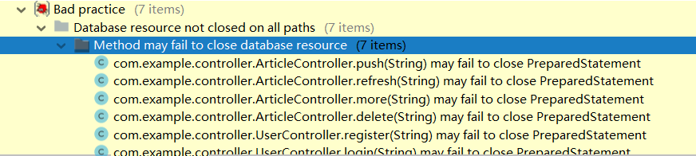
由于一开始对MVC框架理解不够深入，在逻辑层直接用JDBC操作数据库，在释放资源时注意到了对Connection进行关闭，但是没有考虑到PreparedStamement和ResultSet也需要单独关闭。于是在每个数据库操作后都添加了代码：
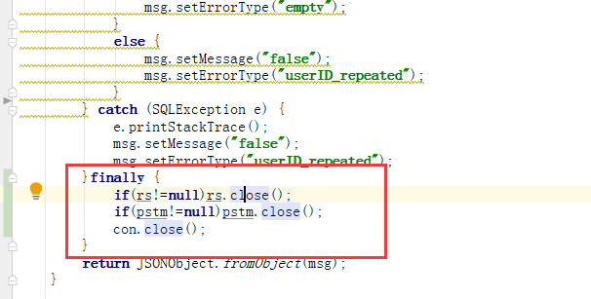
可是报错依然存在。最后决定重构一遍代码，将数据层的代码封装到了DAO类中，解决了数据库资源泄露的问题。

b. Method may fail to clean up stream or resource on checked exception
在操作文件系统处理异常时使用了异常类型Excption，应该使用IOException
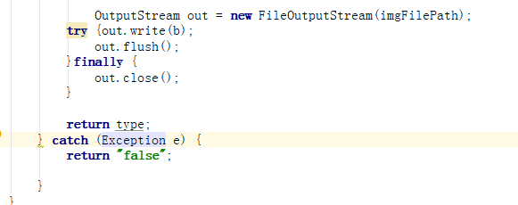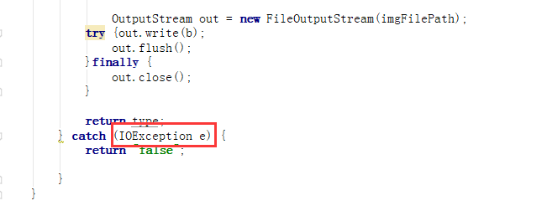

c. Method invokes inefficient new String() constructor
声明String类型变量的时候用了new String()造成了资源浪费。直接写变量名就可以了。
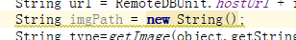

d. Dead store to local variable
本地变量存储了闲置不用的对象，因为新建了一个对象但后面是直接给他赋值了，不需要这个新建的过程
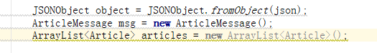

e. Hardcoded constant database password
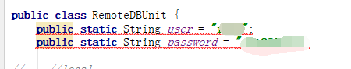
写死了数据库的密码，不过没什么大问题，不与更正

附件

findbugs执行报告

修改前：findbugs-result-Timeline-1.0.html

修改后：findbugs-result-Timeline-2.0.html

